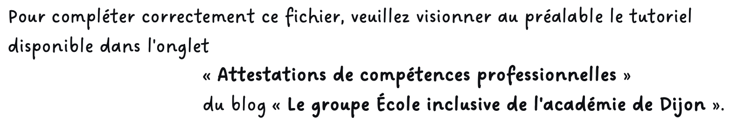https://ecole-inclusive.sd.ac-dijon.fr/

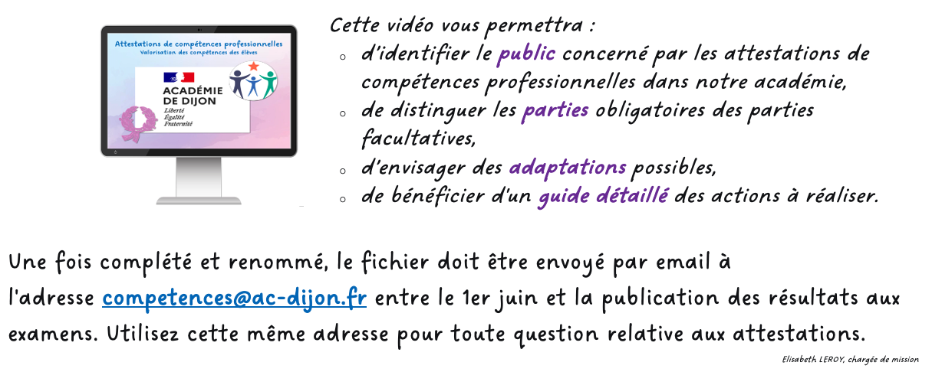


Établissement de formation
adresse
Code postal Ville

Attestation
de compétences professionnelles
session 20??
relative au référentiel de formation du
certificat d’aptitude professionnelle
conducteur
d'installations de production
délivrée à
Prénom NOM
né(e) le ??/??/20?? à Ville
Mathilde GOLLETY

rectrice de l’académie de Dijon

COMPÉTENCES PROFESSIONNELLES

1. ORGANISER SA PRODUCTION
- Approvisionner et préparer les installations, machines et accessoires
- Régler et mettre en production selon les indications du document de réglage, du dossier machine et du manuel de poste (lancement ou changement de la production)

2. CONDUIRE L'ÉQUIPEMENT DE PRODUCTION
- Conduire un équipement en mode normal, selon les instructions du document de production, du dossier machine et du manuel de poste
- Poursuivre une production, à la prise de poste, selon les instructions et modes opératoires
- Renseigner les documents de suivi de la production
- Réaliser les opérations de maintenance préventive de premier niveau

3. INTERVENIR DURANT LES OPÉRATIONS DE PRODUCTION
- Corriger les dérives de la production dans les situations connues
- Alerter en cas de dysfonctionnement et mettre en œuvre le mode opératoire adapté
- Conduire le système de production en mode dégradé selon les instructions du document de production, du dossier machine et du manuel de poste

4. APPLIQUER LES RÈGLES D'HYGIÈNE, DE SANTÉ, DE SÉCURITÉ ET D'ENVIRONNEMENT
- Identifier les risques liés à l'intervention et à son environnement
- Prendre en compte le plan de prévention et les consignes de sécurité
- Appliquer les règles d'hygiène, de santé et d'environnement

5. PARTICIPER À L'OPTIMISATION DES OPÉRATIONS
- Proposer des pistes d'amélioration

COMPÉTENCES PROFESSIONNELLES COMPLÉMENTAIRES

- xxx
- xxx
- xxx
- xxx
- xxx
- xxx
- xxx
- xxx

expériences en milieu professionnel

- Type de stage – Durée – Période – Activité – Établissement ou entreprise - Ville
- Type de stage – Durée – Période – Activité – Établissement ou entreprise - Ville
- Type de stage – Durée – Période – Activité – Établissement ou entreprise - Ville
- Type de stage – Durée – Période – Activité – Établissement ou entreprise - Ville
- Type de stage – Durée – Période – Activité – Établissement ou entreprise - Ville

COMPÉTENCES TRANSVERSALES EN LIEN AVEC L'ACTIVITÉ PROFESSIONNELLE
MAÎTRISE DE LA LANGUE ORALE
- Échanger (avec un usager, un client, les membres de l'équipe, la direction, etc.)
- Rendre compte de son activité (avancement de la tâche, difficultés rencontrées...)
- S'exprimer par téléphone puis retranscrire la conversation
- Utiliser un vocabulaire professionnel adapté à la situation

MAÎTRISE DE LA LANGUE ÉCRITE
- Lire et comprendre fiches techniques et écrits professionnels
- Prendre des notes professionnelles (pour transmettre une information ou préparer son activité)
- Renseigner des écrits professionnels de base (bon de commande, fiche de stock, documents de liaison, fiche de transmission, etc.)

MAÎTRISE DES MATHÉMATIQUES
- Effectuer des conversions (volumes, masses, etc.)
- Effectuer des calculs de proportionnalité propre à l'activité
- Utiliser les outils de mesures nécessaires à l'activité
- Gérer le temps (minutes, heures)

MAÎTRISE DE SAVOIR-ÊTRE
- Respecter les règles d'hygiène et de sécurité liées à la profession
- Respecter le règlement intérieur du lieu d'exercice
- Faire preuve de discrétion professionnelle
- Manifester de la curiosité
- Faire preuve d'assiduité et de ponctualité
- Savoir s'auto-évaluer

DIPLÔMES, CERTIFICATS, ATTESTATIONS, AUTRES
- Certificat de Formation Générale
- Diplôme National du Brevet série professionnelle
- Diplôme National du Brevet série générale
- Diplôme d'Étude en Langue Française
- Attestation Scolaire de Sécurité Routière 1er niveau
- Attestation Scolaire de Sécurité Routière 2nd niveau
- Attestation de Premiers Secours Citoyen
- Attestation de Prévention et Secours Civiques de niveau 1
- Certificat de Sauveteur Secouriste du Travail (SST)
- Prévention des Risques liés à l'Activité Physique
- Prévention des risques : montage, utilisation et démontage des échafaudages (R 408)

